PENGUMPULAN JOBSHEET 2

Nama : Hafizh Arkana Putra Adiansyah
Absen : 15

Percobaan 1

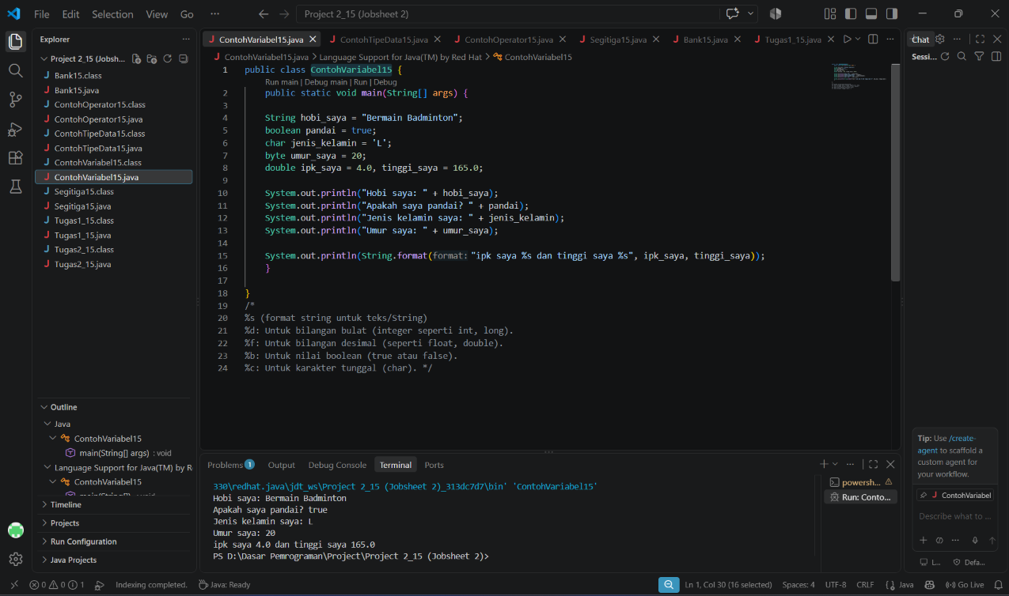

Pertanyaan :
- Silakan Anda ubah nama variabel sehingga model penamaan variabel menjadi baik dan benar!
- Untuk apakah %s pada statement dibawah ini? System.out.println(String.format("Saya beripk %s, dengan tinggi badan %s", $ipk, tinggi)); Apakah ada yang bisa digunakan selain %s? Sebut dan jelaskan!
Jawaban :
- sudah dilakukan
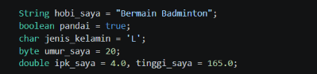
- %s berfungsi sebagai penampung nilai khusus untuk tipe data String (teks). Saat perintah dijalankan pada program diatas, %s diganti oleh nilai variabel $ipk dan nilai variabel tinggi. Ini juga bisa digunakan untuk efisiensi dan kepraktisan.
selain %s ada juga diantaranya %d: Untuk bilangan bulat (integer seperti int, long), %f: Untuk bilangan desimal (seperti float, double), %b: Untuk nilai boolean (true atau false), %c: Untuk karakter tunggal (char).

Percobaan 2

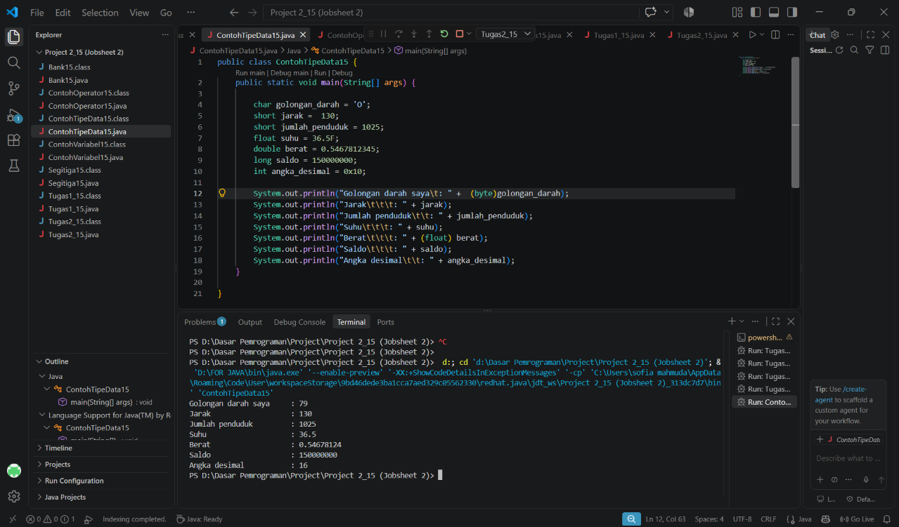

Pertanyaan :
- Mengapa ketika menampilkan nilai “golonganDarah” hasilnya bukan A ?
- Apa maksud sintak byte jarak = (byte) 130 ? kemudian mengapa ketika ditampilkan hasilnya berubah?
- Pada float suhu = 60.50F; , silakan hilangkan F kemudian jalankan kembali. Apa yang terjadi?
- Mengapa ketika menampilkan nilai berat , hasilnya berubah?
- Maksud inisialisasi 0x10 pada variabel angkaDesimal digunakan untuk apa?
Jawaban :
- Muncul angka 79, itu terjadi karena pengubahan format dari “char” menjadi “ byte”
- Sintaks byte jarak = (byte) 130; melakukan casting (konversi tipe data secara paksa) ke dalam variabel bertipe byte. nah di codingan saya, tidak bisa di run karena ukuran byte terlalu kecil untuk 130. Jadi, saya ganti ke short baru codingan bisa di jalankan karena short jangkauan angkanya lebih besar.
- tidak bisa di run, jadi saya tidak bisa dilihat hasilnya.
- hasil berubah karena dari yang awalnya bertipe data double dipaksa menjadi bertipe data float yang kapasitasnya lebih kecil, dan berakhir di bulatkan.
- Prefiks 0x pada awal angka memberi tahu kompiler Java bahwa nilai tersebut ditulis dalam format heksadesimal. Jika dikonversi ke dalam bentuk desimal (basis 10), nilai 0x10 setara dengan angka 16 diperoleh dengan (1 * 16^1 + 0 * 16^0 = 16).

Percobaan 3

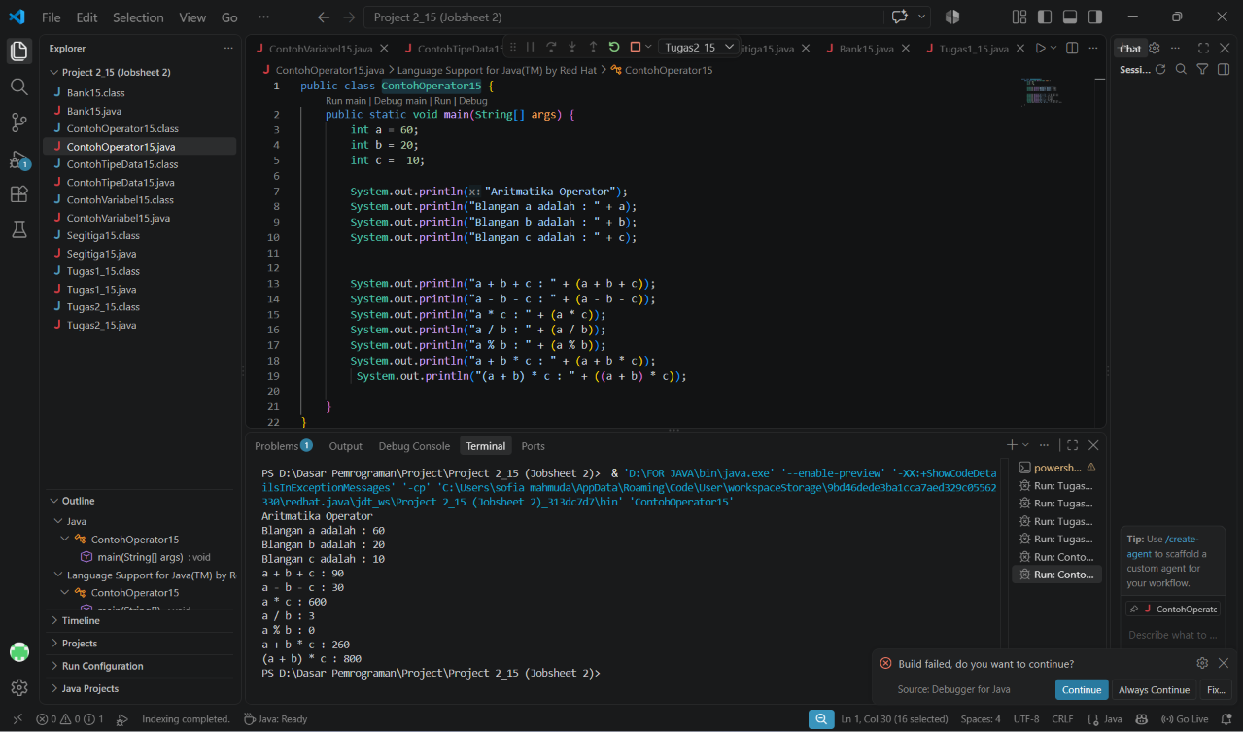

Pertanyaan :
- Jelaskan menurut pendapat Anda perbedaan antara a+b*c dan (a+b)*c ?
- Apakah perbedaan a/b dan a%b!
Jawaban :
- a+b*c, beroprasi dengan mengutamakan prioritas oprasi matematika, dengan b dikali c terlebih dulu, baru hasilnya ditambah a. (a+b)*c, mengutamakan yang didalam kurung. a ditambah b dulu, baru hasilnya dikali c.
- a/b berarti a dibagi b, sedangkan a%b berarti sisa pembagian a dan b

Percobaan 4

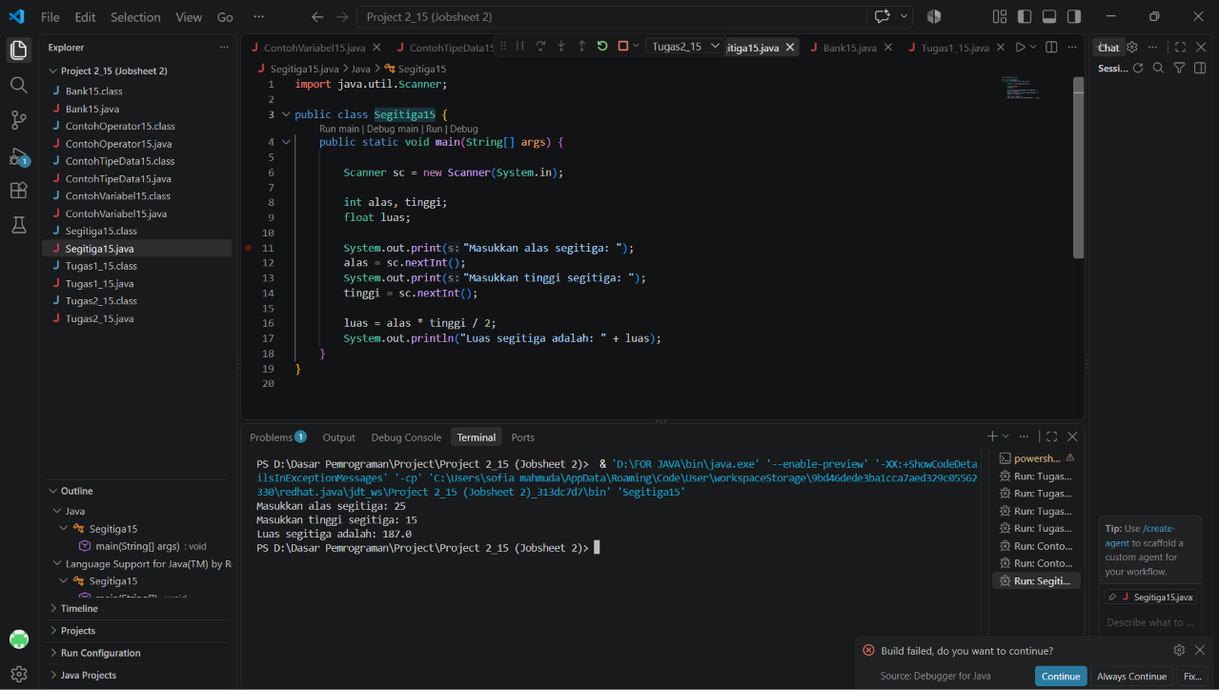

Pertanyaan :
- Jelaskan mengapa harus melakukan deklarasi Scanner di praktikum percobaan 4 diatas?
- Jelaskan apa kegunaan potongan program dibawah ini!
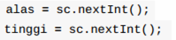
Jawaban :
- agar nantinya bisa dimasukkan proses input dari keyboard.
- untuk memasukka nilai alas dan tinggi dalam bentuk integer melalui keyboard.

Percobaan 5

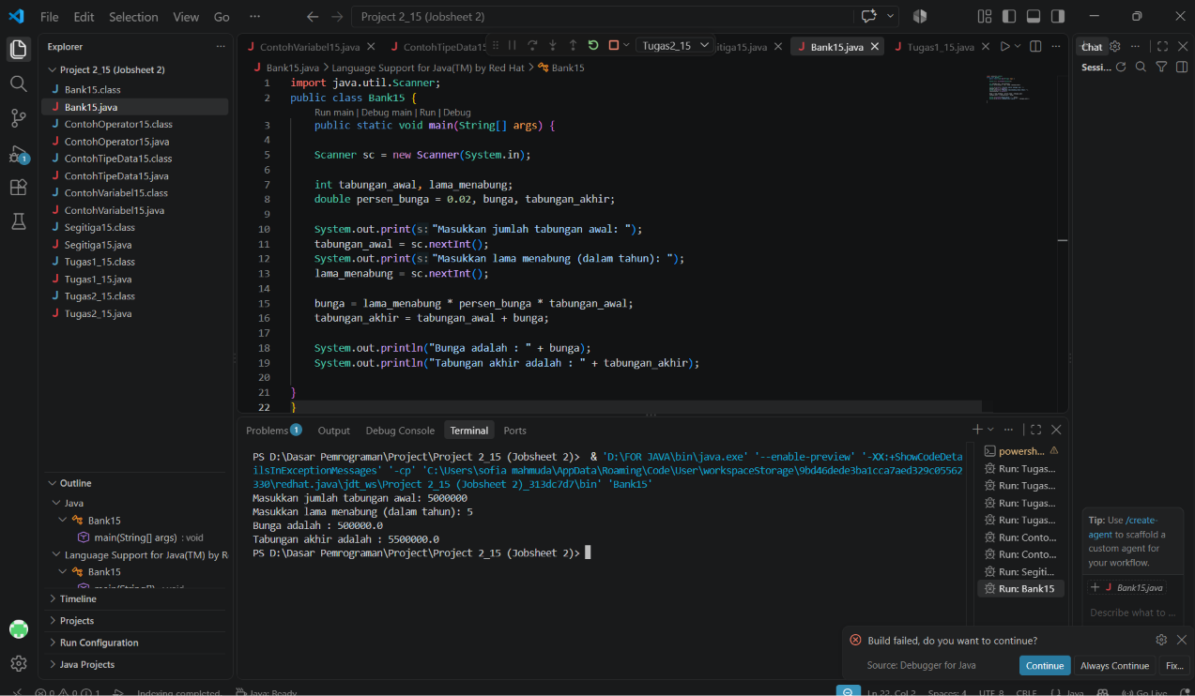

Tugas :
- Studi Kasus 1: Pak Danur Adalah karyawan PT. XYZ dengan gaji pokok sebsar Rp. 5.000.000/bln. Di PT XYZ tersebut setiap karyawan mendapat tunjangan anak sesuai dengan jumlah anak yang dimiliki. Besaran tunjangan anak perbulan Adalah Rp. 100.000/anak. Selain itu karyawan juga dipotong setiap bulan untuk simpanan wajib dana pensiun dari gaji pokoknya sebesar 10%. Berapa gaji bersih yang diterima PakDanur setiap bulannya dengan jumlah anaknya Adalah 4?
- Modifikasi program yang sudah Anda buat pada studi kasus 1 dengan mengubah gaji pokok, tunjangan anak per bulan dan jumlah anak menjadi input dinamis!

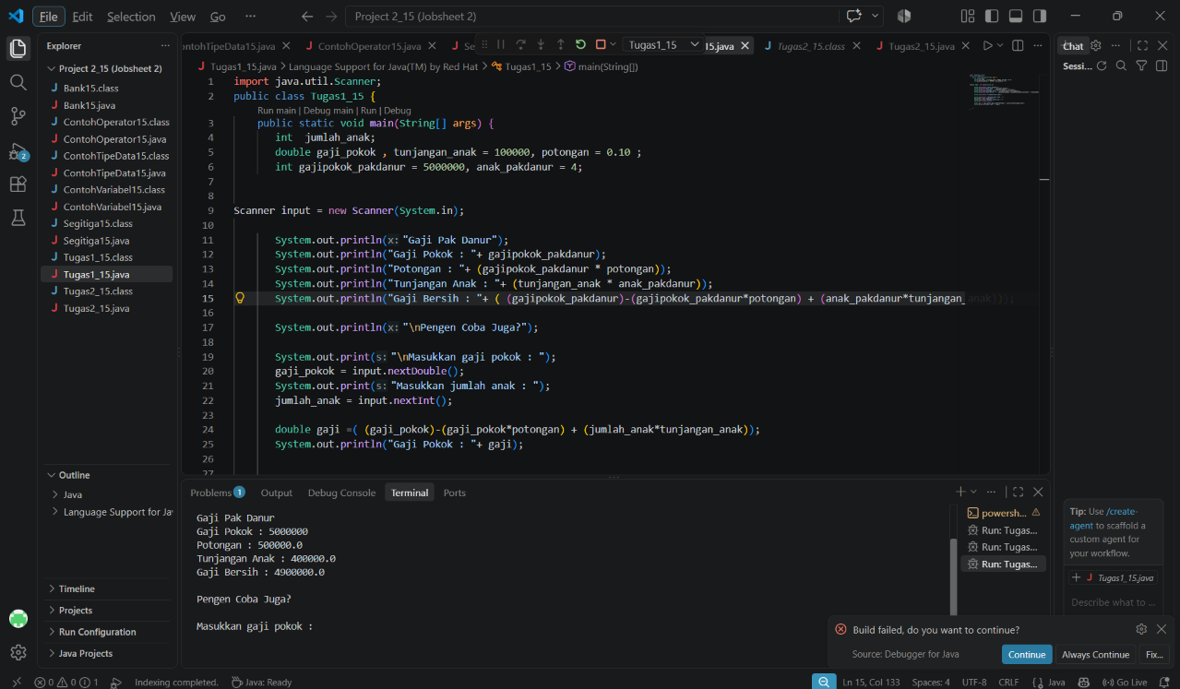

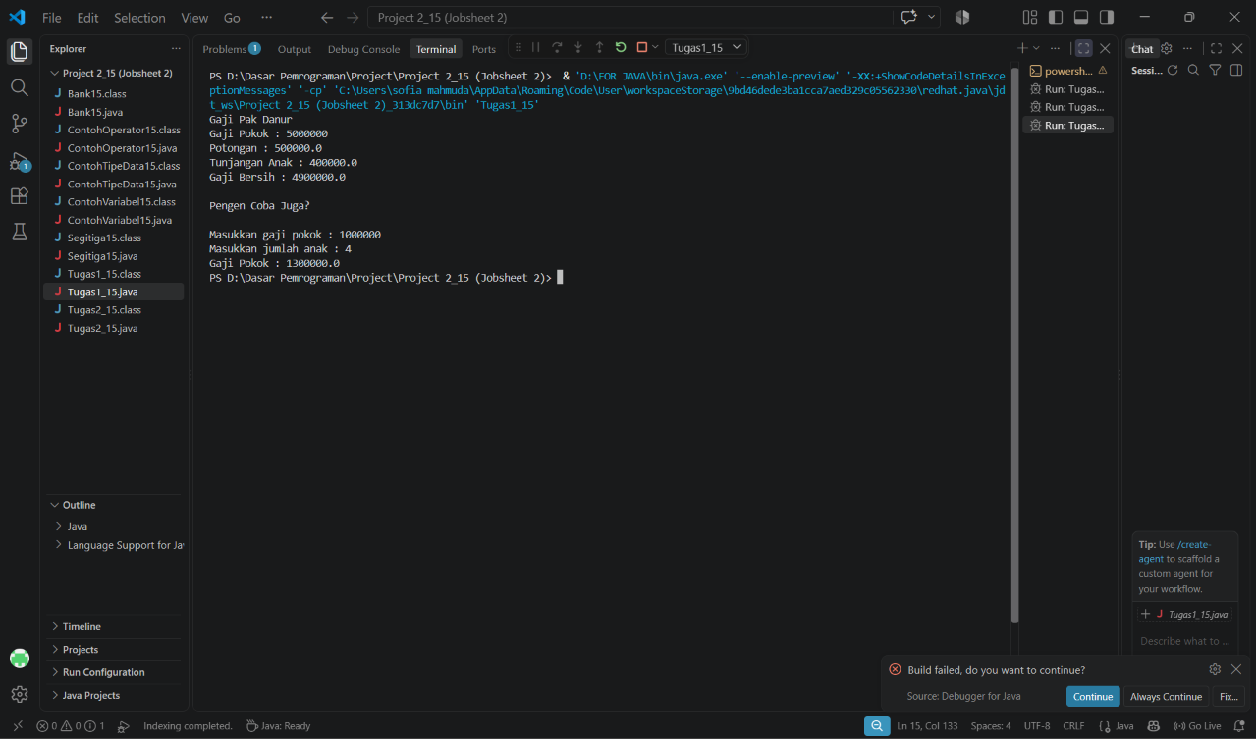

Penjelasan :
Program di atas adalah program yang tanpa input (sesuai dengan hal-hal yang berkaitan dengan ketentuan soal). Dan program dibawah adalah program dimana kita bisa memasukkan input sesuai perintah modifikasi. Untuk kesimpulan soalnya, gaji bersih yang diterima Pak Danur setiap bulannya dengan jumlah anak 4 adalah Rp. 4.900.000

- Studi Kasus 2: Pak Tono mempunyai tanah dengan lebar 30 meter dan Panjang 100 meter. Pak Tono akan membuat 1 kolam ikan berbentuk lingkaran dengan diameter 5 meter serta akan membuat taman bunga berbetuk persegi dengan Panjang sisi 2 meter. Berapakah luas tanah yang tidak digunakan oleh pak Tono?
- Modifikasi program yang sudah Anda buat pada studi kasus 2 dengan mengubah lebar, panjang, diameter dan sisi menjadi input dinamis!

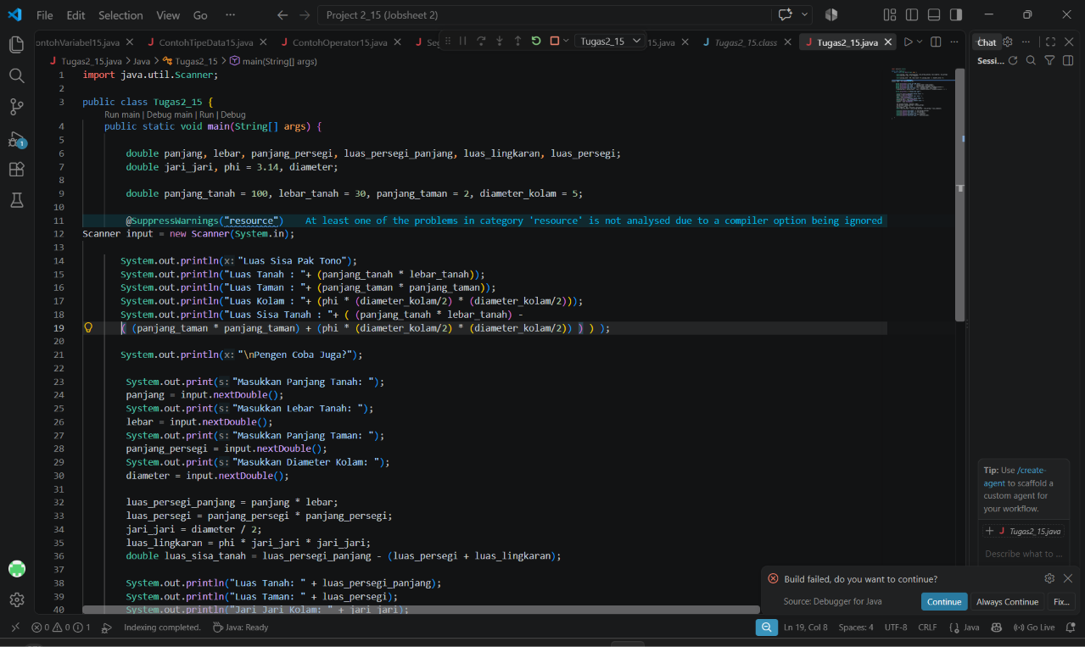
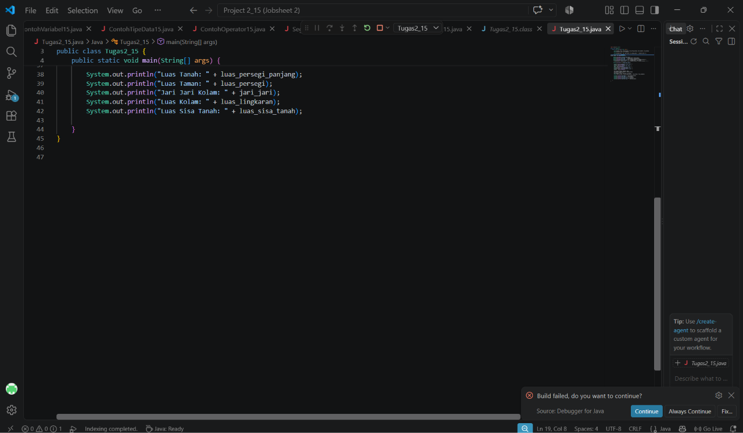

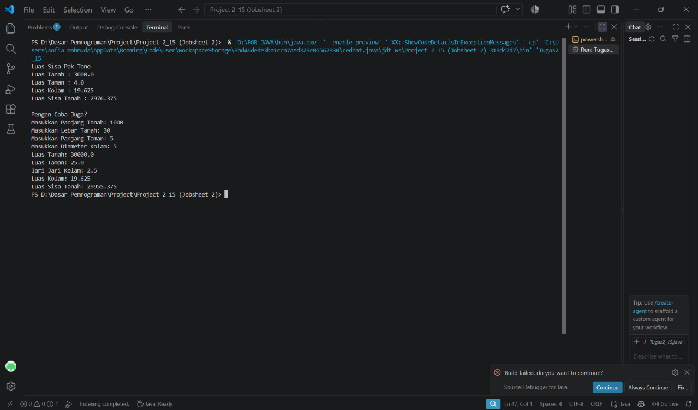

Penjelasan :
Program di atas adalah program yang tanpa input (sesuai dengan hal-hal yang berkaitan dengan ketentuan soal). Dan program dibawah adalah program dimana kita bisa memasukkan input sesuai perintah modifikasi. Kesimpulan dari soalnya, luas tanah yang tidak digunakan oleh pak Tono adalah 2976.375 m

